**Ход урока**

1. **Организационный момент. (1 минуты)**

Прозвенел звонок.

Начинается урок.

- Здравствуйте уважаемые гости, ребята!

* Дети, вам тепло? (Да)
* - В классе светло? (Да)
* - Прозвенел уже звонок? (Да)
* - Значит, закончился урок? (Нет)
* - Только начался урок? (Да)
* - Хотите учиться? (Да)

**2. Актуализация знаний (3 минуты)**

Сегодня урок у нас пройдёт не в обычной школе, а в школе для Фиксиков. Для того чтобы начать урок, мы должны с вами прочитать на доске мудрые слова.

- На доске запись:

Когда-то еще в детстве прочитал слова В. П. Чкалова:

«Если быть, то быть первым».

Вот я и стараюсь им быть и буду до конца.

Ю.А. Гагарин

- Что означают эти слова?

- Какое чувство оно у вас вызывает?

Молодцы.

- А сейчас скажите мне, что является инструментами у Фиксиков? Ответы детей.

- А какие помогаторы будут у нас на уроке? Ответы детей.

- Значит мы можем приступаем работать.

**3. Фронтальный опрос. Слайд 1**

- Что такое глобус?

- Какую форму имеет глобус?

- Какие цвета на глобусе и что они обозначают?

- Что такое полюса?

- Что такое ось?

- Что такое экватор?

- На какие части разделяет экватор земной шар?

- Как ученые изучают Космос?

**3.Работа по Тестам.** А сейчас свои знания мы проверим небольшим тестом. У вас на партах лежат тесты, ваша задача прочитать вопрос, найти правильный ответ.

1. Солнце – это …

а) планета **в) звезда** р) спутник Земли.

2. Отметь характерные особенности космического тела Солнца.

а) холодное светящееся тело **р) раскаленное твердое тело** в) светящийся шар;

г) твердое горячее тело д) газовый шар е) раскаленный шар.

3. Какое небесное тело является звездой?

**а) Луна** б) Юпитер в) Сириус; г) Венера.

4.Каким космическим телом является Земля:

а) звезда б) комета **щ) планета** г) астероид.

5.На какие два полушария делит Землю экватор?

**е) северное и южное** б) западное и восточное.

6. Какая страна запустила первый искусственный спутник Земли?

к) Япония **н) СССР** о) США р) Китай

7. Кто был первым космонавтом планеты?

а)Армстронг в)Леонов **и) Гагарин** д)Терешкова

8. Первый выход казахстанского космонавта в открытый космос совершил

а) Алексей Леонов б) Владимир Комаров в) Константин Феоктистов **е) Тохтар Аубакиров**

**ПРОВЕРКА. Слайд 10**

-У нас получилось слово ВРАЩЕНИЕ. Поднимите руки кто не допустил ни одной ошибки

- Как вы думаете, как данное слово будет связано с темой нашего урока?

Молодцы.

- Сегодня мы будем работать по теме Вращение Земли вокруг солнца. Смена дня и ночи.

**Слайд 11,12**

Открываем тетради, записываем число, классная работа, тему урока

- Какие ассоциации вызывает у вас слово Вращение? Ответы детей.

- Так что же такое Вращение? Как связана Земля с Солнцем? На эти и другие вопросы вы сможете найти ответы, работая по учебнику.

Сейчас мы будем работать в группах.

**Работа по теме. Наблюдение.**

Цель: Обогатить знание детей о современных исследованиях Космоса, использование этих исследований в жизни человека.

**«Чтение с пометками»** **Группа (выделяет самое основное) (7 минут)**

Мы часто говорим: Солнце взошло, Солнце высоко поднялось на небе, Солнце село. Что же, действительно Солнце движется по небу, в утренние часы поднимаясь вверх, а в вечерние — спускаясь к горизонту, или это только нам кажется, что оно движется, а в действительности движется наша Земля и с ней вместе мы?

А для того чтобы в течение суток успеть обойти Землю кругом, огромное Солнце должно было бы двигаться с колоссальной скоростью, пролетая более 10 000 километров в одну секунду. Не разумнее ли предположить, что не Солнце, а Земля, вращаясь вокруг своей оси, поворачивается к Солнцу различными своими сторонами. Все те, кто ездил по железным дорогам, хорошо знают, что когда глядишь из вагона движущегося поезда, то кажется, что деревья, постройки и все другие предметы быстро бегут назад в направлении, обратном движению поезда. Никто из нас, конечно, не ошибётся и не подумает, что поезд стоит на месте, а движутся деревья и достройки. Но когда мы вертимся вместе с Землёй и смотрим на Солнце, которое из-за своей удалённости вовсе не кажется нам большим, мы можем ошибиться и принять движение Земли за движение Солнца.

По учению Коперника, правильность которого наука подтвердила в дальнейшем неопровержимыми доказательствами, Земля раз в сутки поворачивается вокруг своей оси, проходящей через северный и южный земные полюсы. Эта ось, конечно, воображаемая.

Если вы возьмёте мяч или, ещё лучше, биллиардный шар и с силой закрутите его на столе, он будет некоторое время вертеться. Ось вращения мяча, как и ось вращения Земли, будет воображаемая, но, глядя на вращающийся мяч, нетрудно заметить точку в верхней части его поверхности, через которую эта ось проходит. Мяч, конечно, скоро остановится из-за трения о поверхность стола. Земля же вращается в мировом пространстве, не соприкасаясь ни с какими другими телами. Поэтому её вращение происходит без трения и нет причин для того, чтобы оно прекратилось.

Таким образом, смена дня и ночи происходит потому, что из-за вращения Земли вокруг своей оси одно и то же место на земной поверхности то бывает обращено к Солнцу и освещается его лучами, то оказывается повёрнутым прочь от Солнца. Посмотрите на рис. 1, на котором солнечные лучи падают на земной шар слева. Благодаря этому на левой, освещённой солнечными лучами половине земного шара — день, а на правой, неосвещённой половине — ночь.

**Работа с учебником.**

Цель: отвечая на вопросы расширить знания детей, смене дня и ночи, учить детей самостоятельно работать с учебником, учить самоанализу и анализу своей работы и товарища, умению слушать друг друга.

**Задания:**

Прочитай материал учебника на стр 15–117

**Устно ответь в парах на вопросы: Самооценка.**

- Почему происходит смена дня и ночи?

- Что такое сутки?

- Как называется промежуточное время суток между ночью и днем, днем и ночью?

- Какое значение имеет вращение Земли вокруг своей оси для жизни на Земле?

- К какому выводу мы можем прийти?

**Сейчас я вам предлагаю заполнить таблицу, которая лежит у вас на партах.**

**Работа в таблице (3 минут)**

|  |  |  |
| --- | --- | --- |
| Знал | Узнал больше, чем знал | Хочу узнать |
|  |  |  |
|  |  |  |

**Физминутка «Фиксики» Слайд 13**

**Практическая работа.**

Для того, чтобы открыть тайну смены дня и ночи нам понадобится прибор (лампа). Посмотрите на него и скажите, что это за жёлтый шар? (Солнце) А глобус – наша земля. Что делает Земля (вращается вокруг Солнца).

- А что ещё заметили? (Земля вращается сама).

- Земля вращается вокруг своей оси, и Солнце освещает сначала одну сторону, а затем другую.

**Просмотр видео «Вращение Земли вокруг солнца» Слайд 14**

**Запись в тетрадь. (3 минуты)**

**Учитель:** Самый длинный день – 22 июня, - самый короткий день – 22 декабря - и дни равноденствия : 21 марта и - 23 сентября.

- Между Солнцем и Землёй существует сила - притяжения, которая и заставляет её двигаться по кругу, что доказано Ньютоном.

- Земля, вращаясь вокруг своей оси, совершает полный оборот вокруг Солнца за - 365 дней, а через каждые 4 года 366 дней.

**4. Закрепление**

**Вывод.** Там где солнечные лучи освещают Землю, будет день, а где не освещает, будет ночь.

- Вы открыли тайну смены дня и ночи. Земля вращается вокруг Солнца, и вращается вокруг своей оси.

Вращается она с запада на восток (против часовой стрелки). Полный оборот она совершает за 24 часа (за одни сутки). Из-за этого вращения происходит смена дня и ночи. По мере движения Земли освещённая часть постепенно становится тёмной, а тёмная – освещённой.

1) Задание для групп:

Даны утверждения. Если согласны, поднять белый жетончик, если нет, поднять красный.

1. Солнце – это единственная звезда Солнечной системы. (Да)

2. Полный оборот вокруг своей оси Земля совершает за (24часа)

3. В каком направлении происходит вращение земли вокруг своей оси (с запада на восток)

4. Звезды состоят из газов. (Да)

5. Звезды и планеты светят собственным светом. (Звезды-Да, планеты- нет)

6. В Солнечной системе 8 планет. (Нет 9)

7. Земля 4 планета от Солнца. (Нет 3)

8. Смена дня и ночи происходит из-за вращения Земли вокруг своей оси. (Да)

**Творческая работа в группах.**

Цель: Развитие художественного вкуса, пространственного мышления, воображения, творческих способностей, письменной и устной речи.

Задание: Ваша группа совершила путешествие в космос.

- Что вы там видели? Обсудите в группе, какой макет вы будите создавать: солнечная система, вращение Земли вокруг Солнца.

**Рефликсия.**

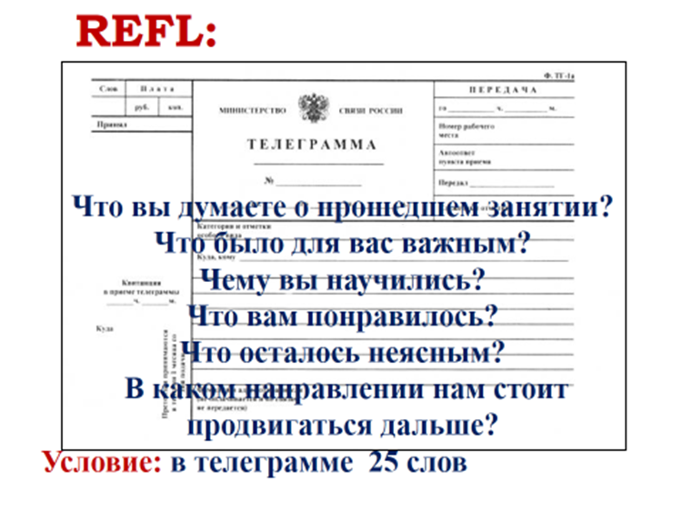

**5. Итог урока**

- Мы завершили наше пребывание в школе Фиксиков, и благополучно возвращаемся в свою любимую школу. Я думаю, что у вас, ребята, и у наших гостей останется незабываемое впечатление о нашем путешествии.

– Что нового вы узнали на уроке?

– Оцените сегодняшний урок. Перед вами звезды. Дорисуйте улыбку звёздочке ту какое впечатление произвел на вас наш урок.



**6. Д/З читать, пересказывать (1 минута)**

Напишите эссе по теме «Космос» или составьте кроссворд.

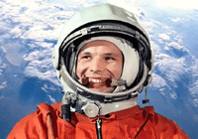

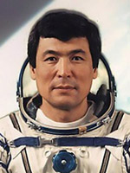

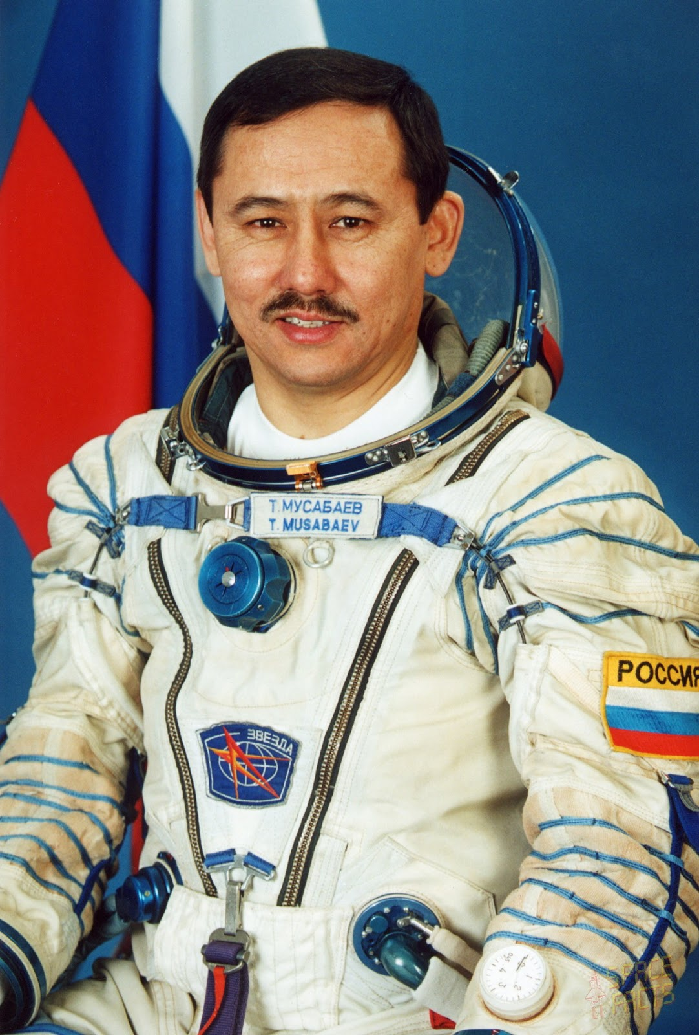

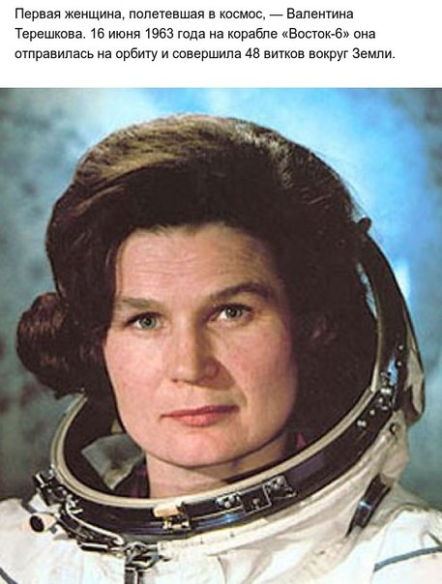

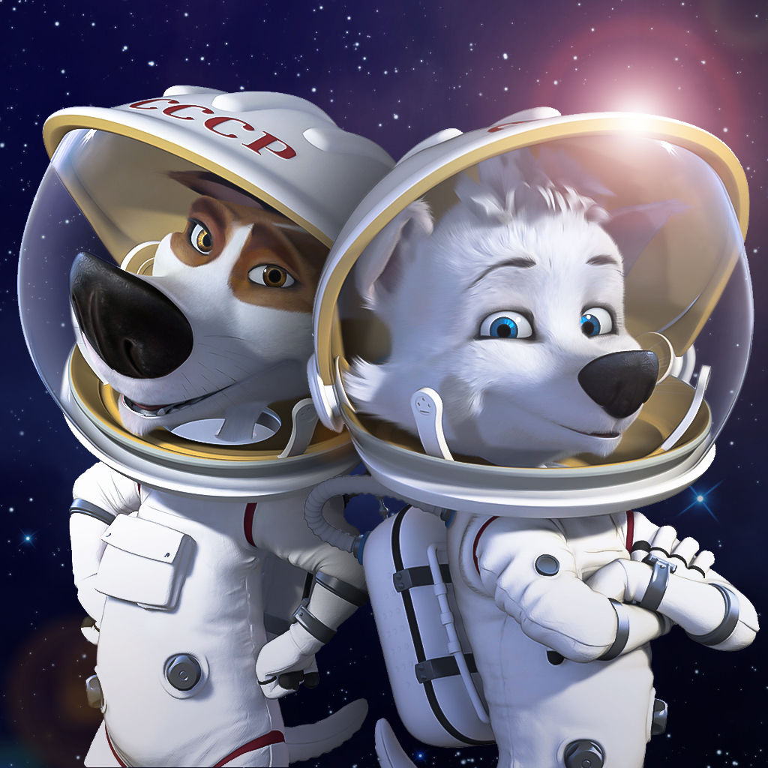

**Самоанализ**

**открытого урока по познанию мира**

**проведенного в 4 классе В**

**КГУ «ОСШ № 17 г. Темиртау»**

**Учитель Баратова Г.Р.**

**Тема:** Вращение Земли вокруг солнца. Смена дня и ночи.

Урок разработан в соответствии с программой. Используются следующие инновационные методы: ИКТ, проблемное обучение, частично поисковый, практический. Урок построен с учётом возрастных особенностей и интересов учащихся.

**Тип урока:** изучение нового материала.

На данном учебном занятии были поставлены следующие цели и задачи:

- Способствовать формированию представления о движении Земли вокруг солнца.

- изучить причины, вызывающие смену дня и ночи.

- Развитие мышления, творческого подхода к заданиям, умение использовать знания в жизни.

- Воспитание любознательность и интерес к предмету.

В данном классе 19 учащихся, из них 11 девочек и 8 мальчиков. Класс был поделен на 4 группы (группы смешанные, нет разделения на слабых сильных учащихся). Это по типу урок изучение нового материала, он включал в себя несколько этапов: проверка домашнего задания; подготовка учащихся к усвоению; изучение нового материала; практическая работа, первичная проверка усвоения знаний; первичное закрепление знаний; на каждом этапе урока осуществлялся контроль и самопроверка знаний; подведение итогов урока; информация о домашнем задании.

Основным этапом был изучение нового материала; практическая работа, задачи выяснить как происходит смена дня и ночи, увидеть и смоделировать это на примере.

При проведении урока я ориентировалась на принципы обучения: принцип наглядности, научности, связи теории с практикой.

Чтобы решить цель урока, я подобрала вопросы, задания.

Я использовала метод устного изложения, работа с книгой, наглядные методы обучения, практические методы.

В ходе урока на различных этапах была организована индивидуальная, фронтальная, групповая, коллективная работа учащихся.

Задания были ориентированы на развитие мышления, умения анализировать, делать выводы у учащихся.

Урок носит практически - развивающий и обучающий характер, что позволило организовать учебно-познавательную деятельность учащихся.

**В ходе урока осуществлялись различные способы проверки:**

Самоконтроль (проверить по образцу), взаимоконтроль (обменяться работами и проверить), сверка по ключу (тестирование).

Урок содержит следующие этапы:

1. Положительный настрой на работу на уроке

2. Проверка (Вопросы . Тестирование)

3. Актуализация и мотивация учебной деятельности. Просмотр ролика.

5. Работа с текстом учебника и дополнительно литературой

7. Творческие задания по изученной теме.

8. Рефлексия. «Телеграмма»

9. Самооценивание и оценивание учащихся за урок.

Цель урока можно считать: достигнутой

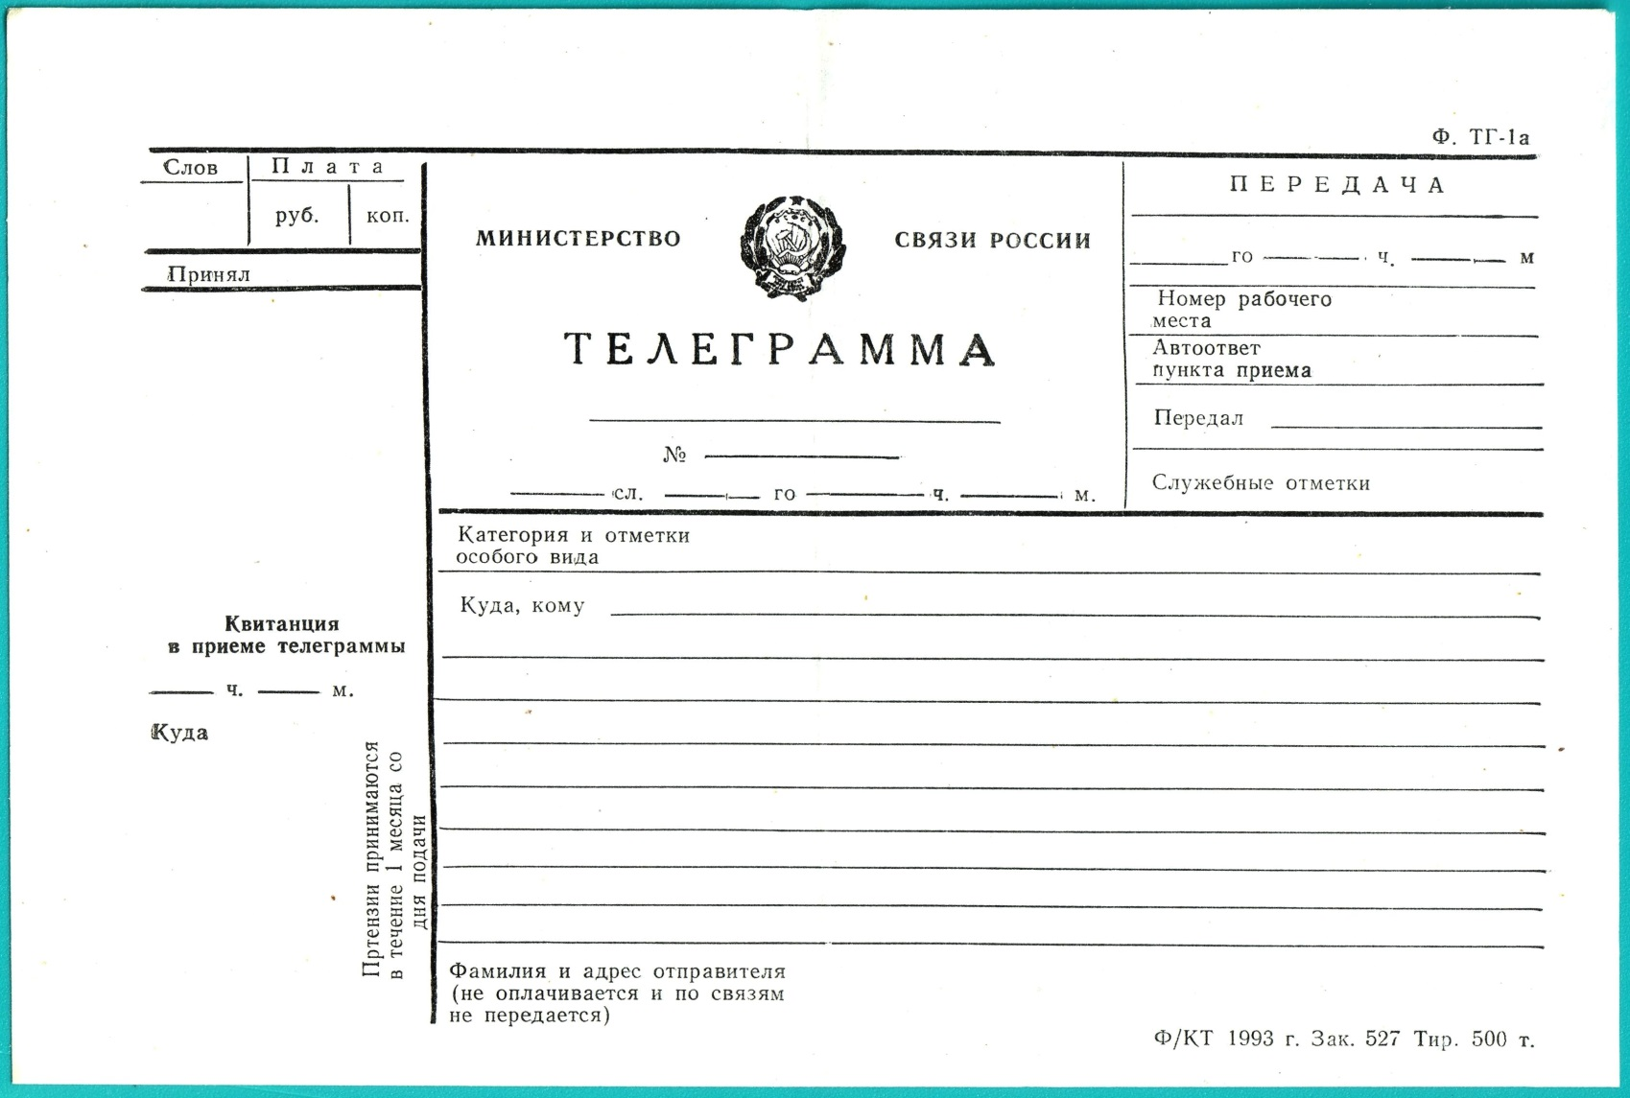

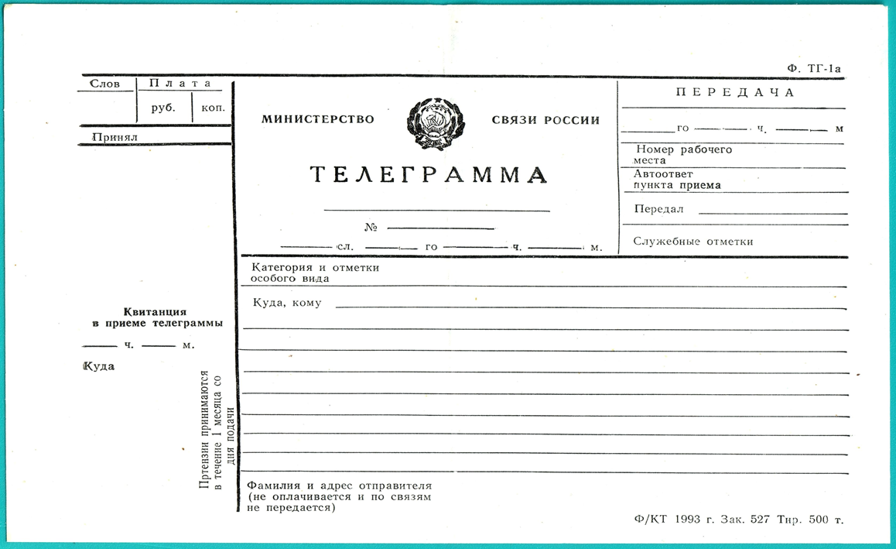

**Конспект открытого урока**

**Познание мира**

**В 4 «В» класс**

**КГУ «ОСШ № 17 г. Темиртау»**

**24.02.2016г.**

**Учитель Баратова Г.Р.**

**Тема:** Вращение Земли вокруг солнца. Смена дня и ночи.

**Цель урока:** Формировать у учащихся представления о Вращении Земли вокруг Солнца. Смена дня и ночи.

**Задачи:**

**Образовательные:**

- формировать знания по изучаемой теме;

- продолжать формировать умение устанавливать причинно-следственные связи;

- активизировать познавательную деятельность учащихся

**Развивающие:**

Способствовать развитию речи через усложнение и обогащение словарного запаса; умений сравнивать, анализировать, обобщать, формулировать выводы, обосновывать.

Сознательного отношения к умственному труду, умения осуществлять самоконтроль хода и результатов учебно-познавательной деятельности, ответственности за результаты труда.

Развивать познавательную активность , мышление, речь.

**Воспитывающие:**

Воспитывать положительные качества личности: умение работать в коллективе, взаимопомощь, творческую активность.

**Оборудование:**

* Учебник Познание мира 4 класс,
* Глобус,
* Модель бабочки,
* Настольная лампа
* Интерактивная доска,
* Презентации,
* Обучающие фильмы о смене дня и ночи,
* Индивидуальные карточки с заданиями.

**Тип урока:** изучение новой темы.

**Методы, приемы:** наглядный, поисковый, репродуктивный, методы критического мышления.

**Структура урока:**

1. Организационный момент. 1 мин.

2.Актуализация знаний учащихся 9 мин

3. Работа по теме 11 мин.

4.Физминутка 2 мин

5. Работа по теме. 15 мин.

6. Домашние задание. 2 мин

7. Итог урока. 4 мин.

8. Домашние задание 1 мин